Politécnico

Nacional

Escuela Superior de Cómputo

**Practica 5. Redistribución de rutas OSPF y RIPv2**

Materia:

Administración de servicios en red

Grupo:

4CV13

Profesor:

Henestrosa Carrasco Leticia

Integrantes: (***Equipo 1***)

Arévalo Andrade Miguel Ángel

Castro Cruces Jorge Eduardo

López Mares Irene Elizabeth

Pedroza García Rodolfo

Fecha:

lunes, 7 de marzo de 2022

**Práctica Redistribución de rutas con protocolo OSPF y RIPV2**

# OBJETIVOS:

* Utilizar los conocimientos adquiridos previamente acerca de protocolos interiores de estado de enlace.
* Emplear la configuración las subredes para un protocolo interior por vector distancia.
* Identificar las características acerca de los tipos de enrutamiento dinámico.
* Configurar y establecer comunicación entre todos los nodos mostrados en la topología.
* Emplear técnicas de solución de problemas (troubleshooting) en caso de afrontar dificultades en la configuración.

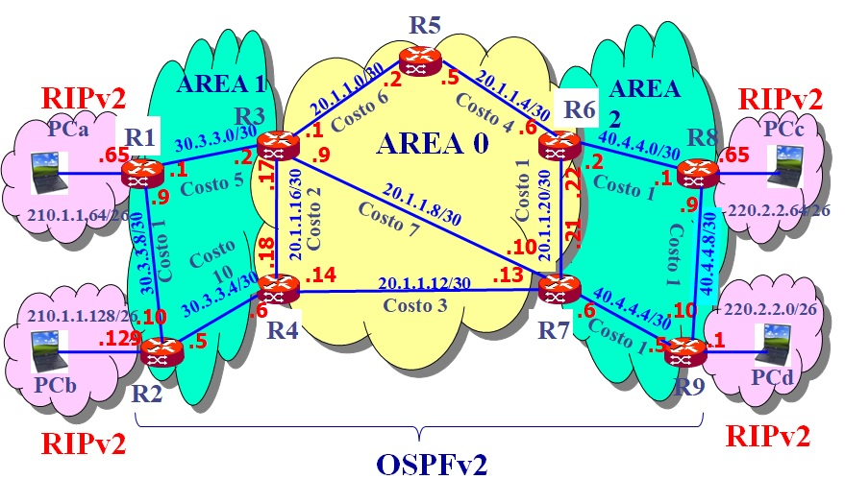

## INSTRUCCIONES

* Configurar los nodos mostrados en la topología anterior empleando OSPF
* Realizar pruebas de conexión entre los equipos.
* Los segmentos de red conectados a los R1, R2, R8 Y R9 emplear RIPv2 y OSPF process ID:100.
* Utilizar Packet Tracer para la elaboración de la práctica.
* Guardar la configuración de cada uno de los routers,
* Adjuntar la configuración de los routers R1, R2, R8 Y R9 , así como su tabla de enrutamiento
* Enviar el archivo de Packet Tracer y el reporte, ambos a la plataforma en su respectivo canal.

**CAPTURA TOPOLOGÍA PACKET TRACER**

**Topología general**

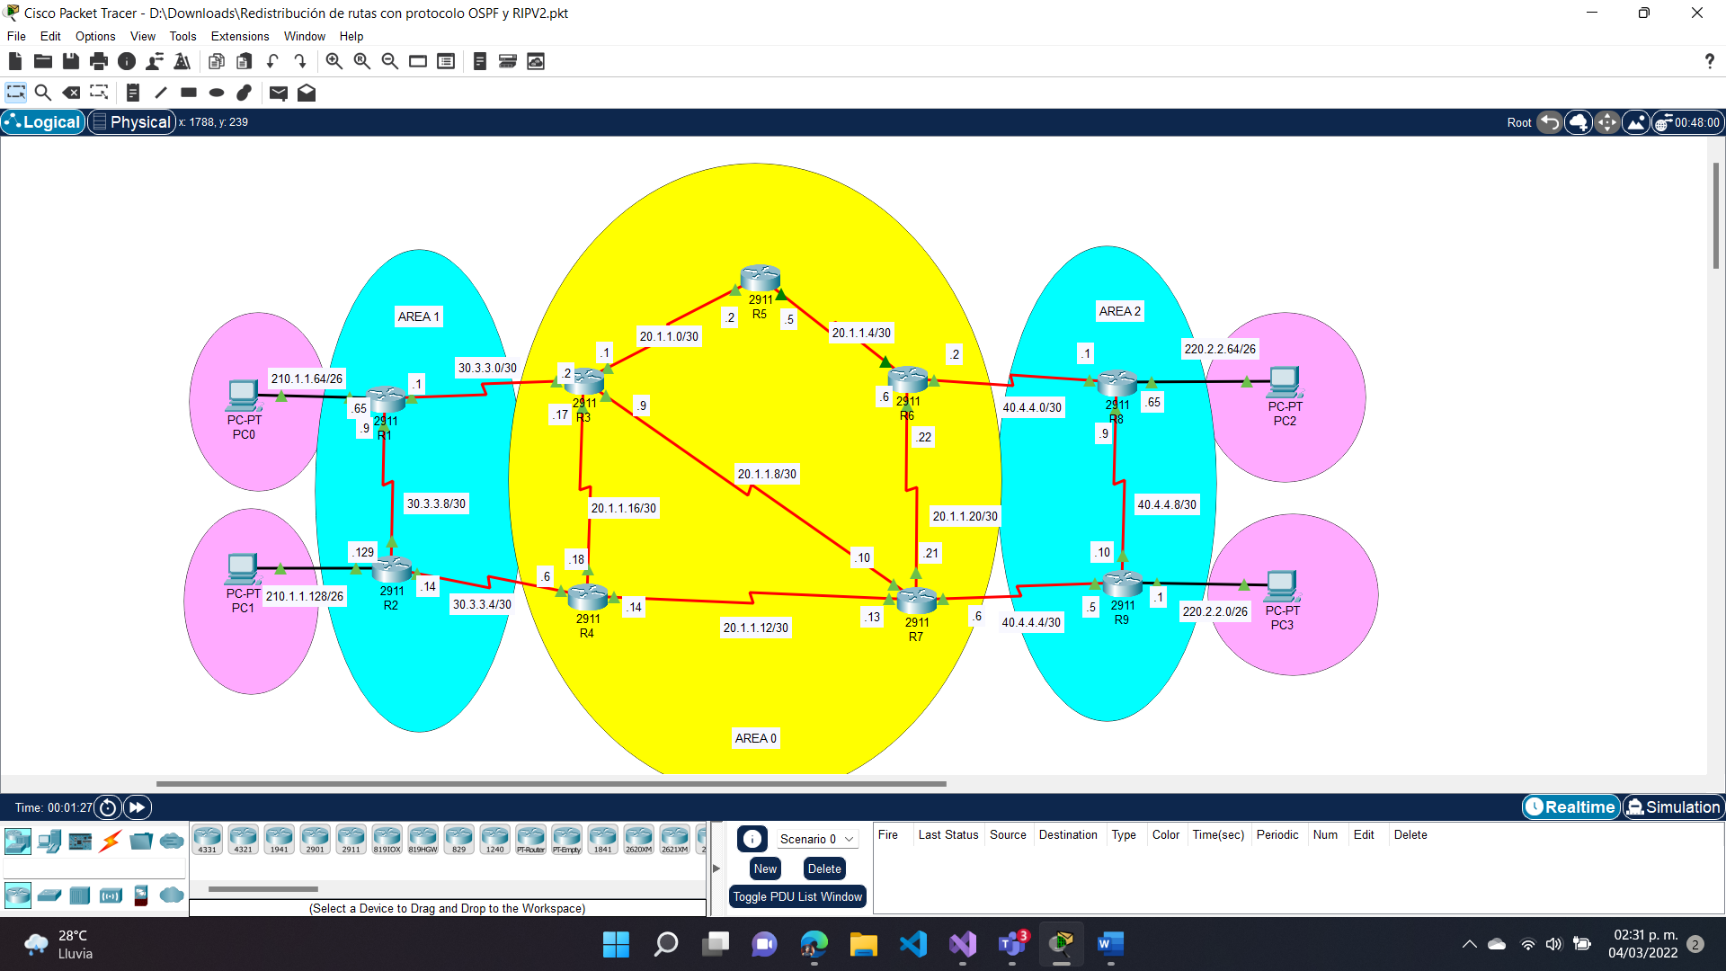

**R1**

**R2**

**R8**

**R9**

**PRUEBAS DE CONEXIÓN ENTRE PC’S**

**R1 -> R2**

**R1 -> R8**

**R1 -> R9**

**R2 -> R1**

**R2 -> R8**

**R2 -> R9**

**R8 -> R1**

**R8 -> R2**

**R8 -> R9**

**R9 -> R1**

**R9 -> R2**

**R9 -> R8**

